**Listwy podłogowe**

**Na estetyczne wykonanie podłogi składa się kilka czynników. Podstawą jest oczywiście odpowiednie ułożenie warstwy wierzchniej. Jednak ważne jest także jej wykończenie na styku ze ścianą - tutaj atrakcyjnym rozwiązaniem są <b>listwy podłogowe</b>.**

Do wyboru jest bardzo wiele produktów zróżnicowanych kolorystycznie. Z łatwością uda się więc znaleźć odpowiednie **listwy podłogowe** do różnych wystrojów wnętrz. Dostępne są różne rodzaje materiału - listwy przypodłogowe fornirowane, wyprodukowane z drewna lub płyty pilśniowej (MDF).

**Odpowiednie wykończenie jest istotne**

Najważniejszym czynnikiem wyboru *listew podłogowych* jest oczywiście planowany wystrój wnętrza. Producenci wychodzą naprzeciw oczekiwaniom klientów. W sklepach odnajdziemy listwy dopasowane do pomieszczeń o klasycznych aranżacjach - z atrakcyjnymi przejściami barw i kontrastem. Nie będzie problemu również z doborem produktu jednolitego, który sprawdzi się w nowoczesnych, bardziej "surowych" wnętrzach.

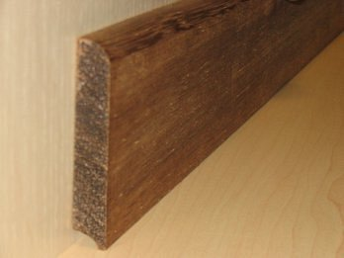

**Listwy podłogowe - pamiętaj o czyszczeniu!**

Aby zachować ciekawy wygląd, zwłaszcza listew wykonanych z drewna, należy odpowiednio zadbać o ich konserwację. Kurz, wilgoć a także mikroogranizmy, które mogą się pojawić przede wszystkim wyglądają źle, a także mogą zniszczyć [listwy podłogowe](https://www.fulmen-parkiety.pl/listwy-przypodlogowe-c-1.html). Pielęgnacja drewna, nie tylko poprzez czyszczenie, ale również regularne lakierowanie, jest kluczem do zachowania jego atrakcyjnego wyglądu.